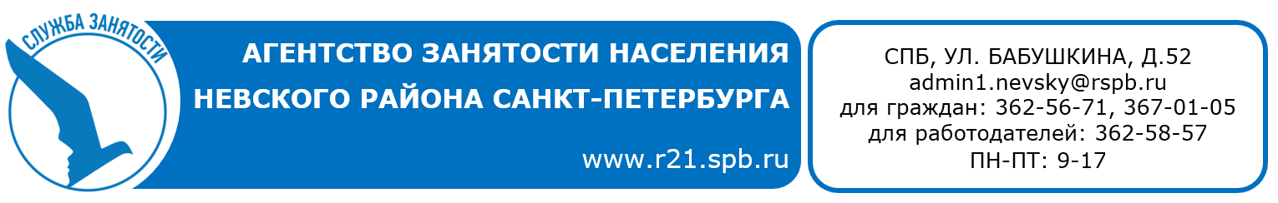

05 сентября 2019 года
с 10.00 до 12.00 час.
по адресу: ул. Бабушкина, 52
(информационный зал)

состоится

ООО
ИНВЕСТСТРОЙ

Вакансии:

- Электрогазосварщик-монтажник;
- Подсобный рабочий (временная и постоянная работа).

Справки по тел.: 362-64-16

